Проект «Волшебный мир театра»
по позитивной социализации дошкольников в процессе организации театрализованной деятельности.
Авторы проекта:
Ст. воспитатель МДОБУ д/с № 14 г. Белорецк
Копыльцова Е.В.,
музыкальный руководитель
Веригина О.П.

« Театр - высшая инстанция для решения
жизненных вопросов». Герцен А.И.
Актуальность проблемы.
В настоящее время государство большое значение уделяет социально - личностному развитию детей. Социализация детей сегодня - это процесс, направленный на вхождение ребёнка в социокультурную среду современного общества, которое требует инициативных молодых людей, способных найти своё место в жизни, восстановить духовную культуру и народные традиции, нравственно стойких, социально адаптированных, способных к саморазвитию и постоянному самосовершенствованию.
Согласно ФГОС ДО социальное развитие дошкольников направлено:
- на усвоение норм и ценностей, принятых в обществе, включая, прежде всего моральные и нравственные ценности;
- на развитие общения и взаимодействия ребенка со взрослыми и сверстниками;
- на становление самостоятельности, целенаправленности и саморегуляции собственных действий;
-на развитие социального и эмоционального интеллекта, эмоциональной отзывчивости, сопереживания;
- на формирование уважительного отношения и чувства принадлежности к своей семье и к сообществу детей и взрослых;
- на формирование позитивных установок к различным видам труда и творчества;
- на формирование основ безопасного поведения в быту, социуме, природе.
Дошкольный возраст – время активной социализации ребёнка, вхождения в культуру, развития общения со взрослыми и сверстниками, пробуждения нравственных и эстетических чувств. Социальное развитие не менее необходимо личности, чем развитие интеллектуальных, творческих, физических способностей. Современный мир так устроен, что одним из условий успеха является способность плодотворно работать в команде, находить способы взаимодействия, взаимопонимания с людьми, с которыми ты работаешь. И, безусловно, психологический комфорт, эмоциональное благополучие ребёнка зависят от того, как складываются его взаимоотношения с другими людьми, какую роль он играет в том коллективе, в котором находится, и кем себя ощущает.
Ознакомление детей дошкольного возраста с искусством, развитие их творческой деятельности особенно значимо сегодня, в период перехода на личностно-развивающую модель взаимодействия взрослого и ребенка. Искусство занимает особое место среди других эстетических ценностей, играет большую роль в жизни общества и является важным средством позитивной социализации дошкольников и воспитания гармоничной личности.
Театр является традиционным видом искусства, который синтезируя в себе и другие его виды-музыку, литературу, художественное творчество, объясняет мир во всем его многообразии, создает эмоциональные импульсы к различного рода деятельности, выполняет огромную воспитательную роль, и тем самым способствует формированию качеств, необходимых для жизни в условиях того или иного общества. Ни с чем несравнимую радость детям доставляет театр, праздничное и радостное представление об окружающем мире. Дошкольники очень впечатлительны, они особенно поддаются эмоциональному воздействию, и именно поэтому нами было решено обратиться к этому виду искусства и деятельности.
Театрализованная деятельность позволяет решить многие социально-личностные задачи. Работа над образом заставляет их думать, анализировать, делать выводы и обобщения. В ходе театрализованной деятельности происходит формирование социального поведения ребенка благодаря тому, что каждое литературное произведение или фольклорная сказка имеют нравственную направленность, т.к. участвуя в постановке, ребенок не только усваивает духовные ценности, но и выражает свое собственное отношение к добру и злу. Театрализованная деятельность давно признана особым терапевтическим средством, поскольку позволяет дошкольнику решать многие проблемы опосредованно от лица какого-либо персонажа. Это помогает преодолевать робость, неуверенность в себе, застенчивость. Одновременно театрализованная игра прививает ребёнку устойчивый интерес к родной культуре, литературе, театру.
Существует множество видов театра. В основу своей работы мы взяли «театр рук» - это новое слово в театральном искусстве. Учёные доказали, что работа в коллективе театра рук плодотворно действует на человека в целом, а в частности улучшает память, работу мозга, развивает координацию, пластику. Создавая образы из рук, ребёнок постепенно уходит в себя – входит в лёгкое медитативное состояние, что даёт ему возможность расслабиться, отдохнуть, при этом развивается умение адаптироваться в меняющихся условиях, развивается исследовательский интерес, познавательная активность.
Таким образом, театрализованная деятельность способствует освоению мира человеческих чувств, коммуникативных навыков, развитию способности к сопереживанию, умению снять стрессовое состояние, всё это поможет сформировать у детей уважительное отношение друг к другу, позволит почувствовать себя успешным.
Новизна проекта:
Театр рук, как нетрадиционное направление театрального искусства, необычайно выразительное и чрезвычайно неизведанное. Это - новый, но очень актуальный и эффективный способ социально-коммуникативного развития и социальной адаптации дошкольников.
Тип проекта: познавательно-творческий
Продолжительность проекта: 6 недель (февраль-март)
Участники проекта: воспитатели, дети старшего дошкольного возраста, родители.
Цель: освоение первоначальных представлений социального характера и включение детей в систему социальных отношений через театрализованную деятельность; приобщение дошкольников к искусству родного края.
Задачи:
-пробудить интерес детей и родителей к данному виду театра;
-создать условия для приобщения детей к театральному искусству;
-учить навыкам общения и коллективному творчеству;
-привить детям первичные навыки в области театрального искусства
(использование мимики, жестов, голоса, пластику рук, импровизация театральных образов под музыку и без неё);
-способствовать развитию художественно-творческих способностей;
-вовлечь родителей в образовательный процесс, дать сведения о способах обыгрывания дома с детьми.
Гипотеза реализации проекта.
Если ребёнка вовлечь в активную театрализованную деятельность, то это позволит ему безболезненно войти в человеческое сообщество, заложить фундамент будущих гармоничных отношений дошкольника с самим собой и окружающими.
Условия реализации проекта:
-содействие и сотрудничество детей и взрослых;
-сотрудничество ДОО с семьёй;
-возрастная адекватность дошкольного образования;
-учёт этнокультурной ситуации развития детей;
-поддержка инициативы детей в различных видах деятельности;
-принцип интеграции содержания образовательных областей, видов деятельности, форм, средств, методов и приёмов работы с дошкольниками.
Ожидаемые результаты:
у детей:
-расширение знаний детей о театре, его видах, способах изготовления и обыгрывания;
-усвоение норм и ценностей, принятых в обществе, включая моральные и нравственные ценности;
-развитие общения и взаимодействия ребёнка со взрослыми и сверстниками;
-становление самостоятельности, целенаправленности и саморегуляции собственных действий;
-развитие социального и эмоционального интеллекта, эмоциональной отзывчивости, сопереживания, формирование готовности к совместной деятельности со сверстниками, формирование уважительного отношения и чувства принадлежности к своей семье и к сообществу детей и взрослых в ДОО;
-формирование основ безопасного поведения в быту, социуме, природе;
-проявление интереса детей к театрализованной деятельности в частности и к искусству и культуре родного края в целом;
-формирование первичных навыков в области театрального искусства;
-повышение самооценки, умение самовыражаться.
у родителей:
-формирование потребности в частном индивидуальном общении с детьми;
-обогащение воспитательских умений, повышение уверенности в собственных педагогических возможностях;
-пробуждение интереса к театру;
-заинтересованность родителей в обогащении, изготовлении своими руками разных видов театра, декораций к постановкам, приобретении театральных костюмов;
у педагогов:
-повышение квалификационного уровня в процессе самоподготовки;
-оказание консультативной и практической помощи родителям по уходу за ребёнком, проблемам его воспитания, развития и адаптации к ДОО;
-выработка единого стиля воспитания и общения с ребёнком в ДОО и семье.
Ресурсное обеспечение проекта.
Программно-методическое обеспечение:
1.Программа «От рождения до школы» под ред. Вераксы Н.Е.
2.Н.В. Алешина - Ознакомление дошкольников с окружающим и социальной действительностью.
3. Н.Ф.Сорокина «Играем в кукольный театр».
4.М.Давыдова «Формирование этических представлений у дошкольников и их родителей в процессе театрализованной деятельности».
5.Н.Е.Богуславская, Н.А.Купина «Весёлый этикет».
6. С. Мерзлякова. Театрализованные игры. Москва. Обруч.2012г.
7. Р.Х.Гасанова «Земля отцов».
8. Программа «Дети Белоречья».
Кадровое обеспечение:
Воспитатели, музыкальный руководитель.
Материально - техническое оборудование:
Музыкальный центр
Домашний кинотеатр
Картотека игр, упражнений, театрализованных этюдов, диалогов.
Ширма, декорации, перчатки.
Этапы и сроки выполнения проекта.
1.Подготовительный – диагностический этап - (1 неделя)
*определение темы, цели и задач;
*подбор и изучение методической литературы по теме;
*разработка перспективных планов, конспектов занятий, сценариев спектаклей;
*создание развивающей среды (изготовление ширмы, атрибутов, декораций…);
*привлечь родителей к обсуждению и подготовке возможных мероприятий, к обогащению развивающей предметно-пространственной среды.
2.Основной – практический этап (2-6 неделя)
*Реализация плана действий, направленных на выполнение поставленных задач.
Работа осуществлялась в трёх направлениях: с детьми, родителями и педагогами.
Проектная деятельность с детьми предусматривает решение поставленных задач не только в рамках организованной образовательной деятельности, но и при проведении режимных моментов, т.е. в совместной образовательной деятельности педагога и детей, в самостоятельной деятельности детей и при взаимодействии с семьями воспитанников. В процессе работы, которая была направлена на накопление детьми познавательных, эстетических, нравственных впечатлений и на формирование навыков и умений, которые будут необходимы детям для практического воплощения образа в театрализованной деятельности и для вхождения в мир людей, мы максимально синтезировали такие виды искусства, как театр, литературу, музыку, живопись, широко используя произведения авторов родного края.
Для реализации проекта применялись разнообразные формы, методы и приёмы работы с детьми такие как:
- ООД, беседы;
- Чтение художественной литературы, просмотр мультфильмов и сказок с последующим обсуждением;
- Театрализованные игры, этюды, диалоги.
- Подвижные игры, пальчиковые, артикуляционные.
- Рассматривание картин, иллюстраций.
- Сюжетно-ролевые и дидактические игры.
- Посещение театра.
- Слушание музыки, музыкальные инсценировки, импровизации;
- Художественно-творческая деятельность (изготовление декораций, афиш, пригласительных билетов…)
- Подготовка и показ театрализованных сказок (взрослыми, детьми).
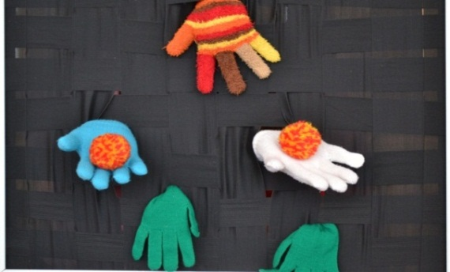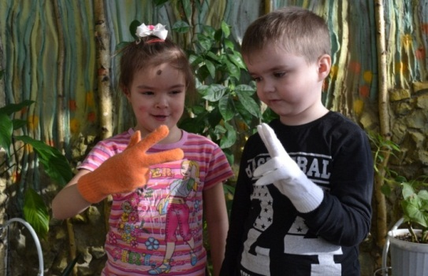

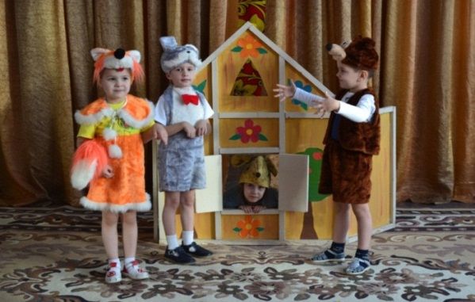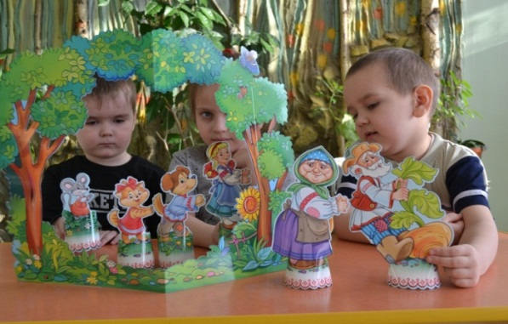
Перспективный план по формированию позитивной социализации дошкольников в процессе организации театрализованной деятельности в старшем дошкольном возрасте. (Прилагается).
3.Заключительный этап – (6 неделя).
*показ спектаклей «Зимняя сказка», «Мир, в котором я живу» на музыкально-театральном досуге для младших групп;
*обобщение опыта, презентация проекта.
Заключение
Проект «Театр рук» экономичен. Не требуя больших затрат, он несет большую познавательную, образовательную и воспитательную функции. Проект помогает раскрыть свой творческий потенциал всем участникам проекта, учит работать в коллективе. У детей формируются первичные театральные навыки, возрастает познавательная и творческая активность, интерес к театральному искусству. Они стали более открытыми, уверенными, доброжелательными. У них повысилась социальная компетентность, потребность во взаимодействии со сверстниками и взрослыми.
В ходе проекта в ДОО пополнилась театрализованная мини-студия и театральный уголок в группе, картотека игр, упражнений, этюдов, изготовлены и приобретены дидактические игры и пособия для формирования социальных представлений.
При работе над проектом в лице родителей удалось приобрести заинтересованных, понимающих партнёров, сплотить коллектив всех участников педагогического процесса и создать предпосылки для дальнейшей работы.
Перспективный план по формированию позитивной социализации дошкольников в процессе организации театрализованной деятельности в старшем дошкольном возрасте.
Совместная партнёрская деятельность взрослого с детьми с учётом интеграции образовательных областей |  | Организация развивающей среды для самостоятельной деятельности детей | Взаимодействие с родителями
Организованная образовательная деятельность | Образовательная деятельность в режимных моментах
2 неделя. Знакомимся с театром.
Медиапрезентация «Что такое театр, виды театра и средства его выразительности».  Показ видеороликов с различными видами театра (кукольный, драматический, теневой…)  Психогимнастика «Угадай, кто я? Угадай, что я делаю?»  Творческие задания: покажи действие, которое изображено на картинке, покажи, как падает снег, как вянет цветок …, «Нарисуй, что нравится тебе в театре?». | Игра-конструирование: сооружение из строительного материала театра (сцены, партера, гримёрной).  Этическая беседа «Знакомство», «Утреннее приветствие», обыгрывание ситуации с пальчиковым театром.  Дидактическая игра «Любимые сказки».  Пальчиковая гимнастика.  Артикуляционная гимнастика «Рожицы», «Хомячок».  Игры на формирование умения взаимодействовать с партнёрами «Зеркало», «Змейка».  Чтение русских и башкирских народных сказок «Морозко», «Лентяйка»…  Художественное творчество: изготовление персонажей для пальчикового театра. | Подбор иллюстраций о театре, о профессиях, связанных с театром.  Изготовление дидактических игр «Волшебный куб», «Любимые сказки».  Подготовка персонажей для пальчикового театра (для этюдов, театральных диалогов, сказок). | Консультация «Роль театрализованных игр в позитивной социализации дошкольников».  Привлечь к пополнению атрибутов театрального уголка.
3 неделя. Знакомство с профессией артист театра.
Рассказ воспитателя с показом иллюстраций «Профессия – артист театра. Известные артисты театра и кино России и Башкортостана».  Просмотр отрывков из известных детских фильмов и мультфильмов («Ералаш», «Новогодние приключения Маши и Вити», «Трое из Простоквашино», «Приключения Кота Леопольда» …).  Игра «Из какой сказки (фильма, мультфильма) герой?».  Творческое задание «Расколдуй немой театр». | Сюжетно-ролевая игра «В гримёрной».  Чтение. В. Степанов «Профессии».  Этическая беседа «Утешение, предложение помощи», обыгрывание ситуации с использованием перчаток-персонажей.  Дидактическая игра «Волшебный куб» на закрепление знаний сказок, на умение передавать характер героя.  Этюды с перчаточными куклами на основе русских народных сказок.  Драматизация сказки «Теремок».  Пальчиковая гимнастика.  Артикуляционная гимнастика «Часы», «Уколы».  Подготовка спектакля «Зимняя сказка».  Коллективное художественное творчество: вырезывание из бумаги снежинок, ёлочек, зверей для оформления театральной ширмы. | Подготовка атрибутов к сюжетно-ролевой игре «В гримёрной». Оформление альбома «Профессия-артист».  Оформление сборника игр, творческих заданий на формирование первичных театральных навыков (мимика, жест, пластика...), умений взаимодействовать с партнёром.  Подготовка перчаток и ширмы для театра «Зимняя сказка». | Привлечь к сбору информации и оформлению альбома о театре и актёрах России и Башкортостана.  Предложить подборку игр и упражнений на формирование первичных театральных навыков, умений взаимодействовать с партнёром.
4 неделя. Правила поведения в театре, на улице, дома.

Разговор-объяснение «Правила поведения в театре, на улице, дома».  Дидактическая игра «Помоги Незнайке».  Инсценировка «Вежливые слова».  Инсценировка р.н. песни «Жили у бабуси два весёлых гуся».  Этюд с использованием перчаток-персонажей «Два гуся».  Слушание музыкальной сказки «Волк и семеро козлят на новый лад» с последующим обсуждением.  Творческое задание «Произнеси фразу с разной интонацией». | Сюжетно-ролевая игра «Театральное кафе».  Этическая беседа «Поведение за столом», «Поведение в гостях», обыгрывание ситуаций.  Этюды «По дороге домой», «Сучок на тропинке».  Чтение. Л. Пантелеев, «Честное слово».  Подвижная игра «Теремок».  Творческое задание «Передай образ (зайчика, лисы, птички, дерева, домика…) при помощи рук».  Пальчиковая гимнастика.  Артикуляционная гимнастика «Назойливый комар», «»Самый длинный язычок».  Коллективное художественное творчество: изготовление афиши и пригласительных билетов к показу театра «Зимняя сказка».  *Показ спектакля «Зимняя сказка» на развлечении, посвящённом проводу зимы (действия персонажей происходят под чтение текста воспитателем). | Подготовка атрибутов к сюжетно-ролевой игре «Театральное кафе», к подвижной игре «Теремок».  Оформление «Копилки вежливых слов и выражений».  Подбор иллюстраций по правилам поведения на улице, в обществе, дома. | Консультация «Азбука общения. Изготовление родителями совместно с детьми памяток по правилам поведения, дома, на улице, в общественных местах.  Привлечь к подготовке и проведению развлечения, посвящённому проводу зимы.
5 неделя. «Добрые и недобрые поступки».
Чтение произведения В. Маяковского «Что такое хорошо, что такое плохо» с последующим обсуждением.  Решение проблемных ситуаций «Как бы ты поступил в такой ситуации…).  Игра-инсценировка по рассказу Г. Остера «Вредные привычки».  Психогимнастика «Разные лица».  Творческое задание: придумай другой конец сказки. | Этическая беседа «Об уступчивости», «О жадности», обыгрывание ситуации с использованием настольного театра.  Дидактическая игра – лото «Так или не так».  Диалоги «Федул, что губы надул?», «Тит, иди молотить», «Кисонька-мурысонька».  Художественное творчество: изготовление из бросового материала персонажей для настольного театра.  Психогимнастика «Кот Леопольд и мыши».  Пальчиковая гимнастика.  Артикуляционная гимнастика «Чаша», «Шторки».  Упражнения в передаче образов при помощи рук.  Подготовка спектакля «Мир, в котором я живу». | Подбор ситуативных картин для дифференциации моральных представлений (обидел друга, порвал книгу, помог маме, починил игрушку, защитил слабого…).  Подбор бросового материала для изготовления персонажей для настольного театра. | Консультация «Как устроить домашний театр для детей».  Привлечь к оказанию помощи в изготовлении перчаток и ширмы для показа театра рук «Мир, в котором я живу».
6 неделя. Палитра настроений.
«Палитра настроений».  -чтение стихов  -слушание музыки: П.Чайковский «Времена года», Р. Сальманов «Танец», русские и башкирские народные мелодии ;  -творческие задания «Передай музыку движением», «Покажи эмоцию»;  -рассматривание иллюстраций к знакомым литературным произведениям художников-иллюстраторов Ю. Васнецова, Е. Чарушина, В. Сутеева с обсуждением изображённого (поступки, характер, настроение…)  -музыкальные этюды.  -творческое задание «Нарисуй своё настроение». | Сюжетно-ролевая игра «Актёр, актриса».  Дидактическая игра «Цветок настроений».  Этическая беседа, «Поздравления и пожелания», обыгрывание ситуаций (с использованием различных видов театра по выбору детей).  Игры-упражнения «Передай маску», «Органическое молчание».  Музыкальные этюды.  Инсценирование песни «Если б я был господином…».  Ручной труд «Подарок для мамы и бабушки».  *Показ спектакля театра рук «Мир, в котором я живу» на празднике «При солнышке тепло, при матушке добро», посвящённом дню 8 Марта (действия персонажей происходят в сопровождении башкирской народной мелодии). | Подбор и изготовление элементов костюмов для сюжетно-ролевой игры «Актёр, актриса».  Изготовить пиктограммы с выражениями эмоций,  Дидактическую игру «Цветок настроений».  Подбор книг с иллюстрациями  Ю. Васнецова,  Е. Чарушина,  В. Сутеева… | Мастер-класс «Изготовление персонажей и их использование в различных видах театра».  Предложить сборник игр и упражнений на развитие первичных навыков театрального искусства у детей.  Привлечь к подготовке и участию в празднике, посвящённом дню 8 Марта.

